重庆市巴南区教育委员会

关于开展2024年中小学文化育人暨班主任核心育德能力提升培训的通知

各中小学：

为进一步加强我区班主任的职业道德建设，提高班主任的专业素养、管理班级的工作水平、文化育人和核心育德能力，为青少年儿童成长成才打下坚实基础，确保我区基础教育持续健康发展。结合我区教育的实际，经研究，定于2024年4月28日至30日，开展2024年中小学文化育人暨班主任核心育德能力提升培训。现将相关事宜通知如下：

1. 培训对象

教育系统中小学入职5年内的班主任，共约240人。

二、培训时间、地点

（一）培训时间

2024年4月28日—30日，共3天。

（二）培训地点

巴南区教师进修学院博学楼一楼学术报告厅1

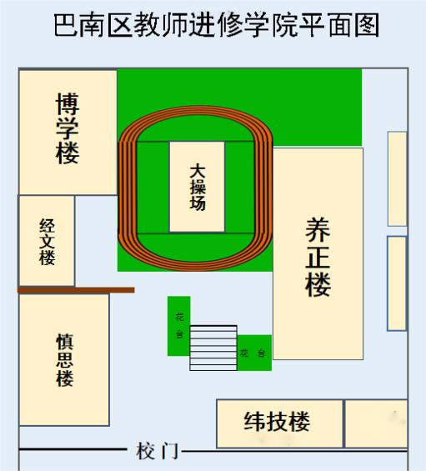

三、课程安排

|  |  |  |  |
| --- | --- | --- | --- |
| **时 间** | | **课程内容** | **地点** |
| 4月28日 | 上午9:00—9:20 | 开班仪式 | 区教师进修学院 |
| 上午9:20—12:20 | 班主任积极心理品质修炼 | 区教师进修学院 |
| 下午2:00—5:00 | 班级管理的自主化和班级教育的课程化 | 区教师进修学院 |
| 4月29日 | 上午9:00—12:00 | 家校协同的本土研究与创意实践 | 区教师进修学院 |
| 下午2:00—5:00 | 利用AI工具助力管理工作，营建良好班级文化 | 区教师进修学院 |
| 4月30日 | 自主研修 | 开展文化育人视域下的班级实践 | 学员所在单位 |

说明：课程如有调整以开课前安排为准。

四、考核与结业

以形成性（出勤）和绩效性（态度和能力）考核相结合。培训期间，参训教师修完规定的教学内容，运用所学的知识，结合教学实际，完成培训规定的任务，方可准予结业，获得相应的学分。

五、报名注意事项

请参训人员最迟于**2024年4月25日17:00前**扫描下列二维码填写遴选报名信息。



六、培训注意事项

1.因培训场地无法提供停车位，请乘坐公共交通工具参加培训，路途中注意交通安全，预防人身伤害，保管好随身物品和财物。

2.本次培训不收费，培训费用在专项经费中支出，**培训期间不提供工作餐，请参训学员自带笔记本和笔参训，**差旅费回原单位报销。

3.请各单位安排学员准时参加培训，不得无故请假或缺席。如有特殊情况确需请假，必须提供本单位主要领导签字并加盖公章的书面请假条，请假超过总学时的五分之一，不予结业。

七、联系方式

吴宏颐 62857261

陶 征 66236433

重庆市巴南区教育委员会

2024年4月23日